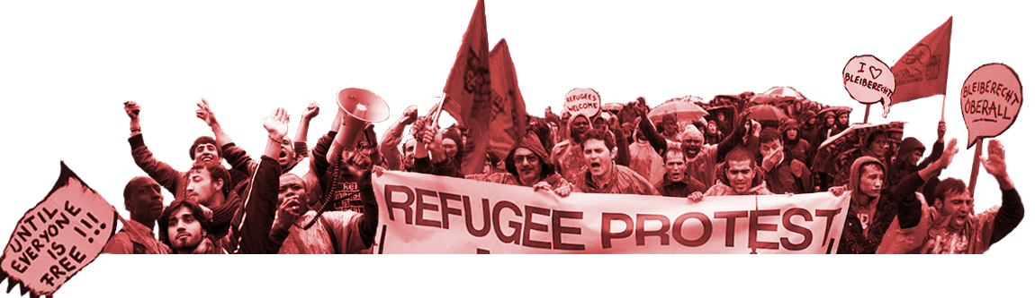
Aufruf zur Demo am 10. November um 14:30 Uhr
Ort wird noch bekannt gegeben!
Solidarität mit der bundesweiten Flüchtlingsbewegung
– für ein würdiges Leben für alle Menschen!

Seit einigen Monaten haben Flüchtlinge in Deutschland begonnen sich gegen die repressive Asylpolitik der Bundesregierung zu erheben.

Sie fordern:

- Stopp der inakzeptablen Abschiebung von Menschen, die für das Erreichen von Freiheit und
Sicherheit ihre Länder verlassen müssen
- Abschaffung der Residenzpflicht
- Abschaffung der Flüchtlingsheime und -lager, die die Menschen aus der Gesellschaft isolieren und sie zu Aussätzigen machen

Wir wollen uns diesem Protest anschließen. Wir sagen: Jeder Mensch hat das Recht auf ein Leben in Würde und Sicherheit, unabhängig von seiner Herkunft. Daher stehen wir hinter diesen Forderungen und möchten den Protest für gleiche Rechte aller Menschen unterstützen!

Mohammed R., 29 Jahre alt, hat sich am 29. Januar 2012 im Flüchtlingslager bei Würzburg das Leben genommen. Er beschrieb sein Leben im Lager wie ein Leben im Gefängnis. Mohammed R. ist einer von vielen, die sich Jahr für Jahr in Flüchtlingslagern das Leben nehmen. Sein Tod war der Anlass für andere Flüchtlinge im Lager auf die Straße zu gehen und ein menschenwürdiges Leben einzufordern. Ein Protestcamp in der Stadt Würzburg wurde aufgeschlagen. In vielen weiteren Städten regte sich ähnlicher Protest. Die Politik schaute weg und schwieg.

Flüchtlinge traten einen Hungerstreik an und nähten sich die Münder zu. Die Politik versuchte diese radikale Art des Protestes zu verbieten. Sie scheiterte vor dem Verwaltungsgericht. Nach monatelangen Protesten machten sich am 8. September 29 Flüchtlinge auf den Weg nach Berlin. In die Stadt, in der die Entscheidungen über ihr Leben getroffen werden. Dadurch verstoßen sie gegen die Residenzpflicht –eine Auflage, die geduldeten Flüchtlingen verbietet, einen von den Behörden willkürlich festgelegten Bereich zu verlassen. Ein solcher Verstoß kann Bußgelder oder Gefängnisstrafen nach sich ziehen. Ihr Marsch führte sie in weitere Flüchtlingslager, zahlreiche Flüchtlinge und UnterstützerInnen schlossen sich ihnen an. Angekommen in Berlin fand am 13. Oktober eine Demonstration mit 4000 Menschen statt.

Die Politik schweigt weiter über die Bewegung. Stattdessen schürt die Bundesregierung am selben Tag zum wiederholten Male die Ängste vor Flüchtlingsströmen. Niemand riskiert sein Leben und nimmt den Fluchthorror auf sich, weil er gerne für 10 Jahre in einem deutschen Flüchtlingslager leben will.

Daher ist es Zeit, ein Zeichen zu setzen: Stoppt die menschenunwürdige Behandlung von Flüchtlingen!

